Развивающая игра для детей дошкольного возраста «Осьминожек»

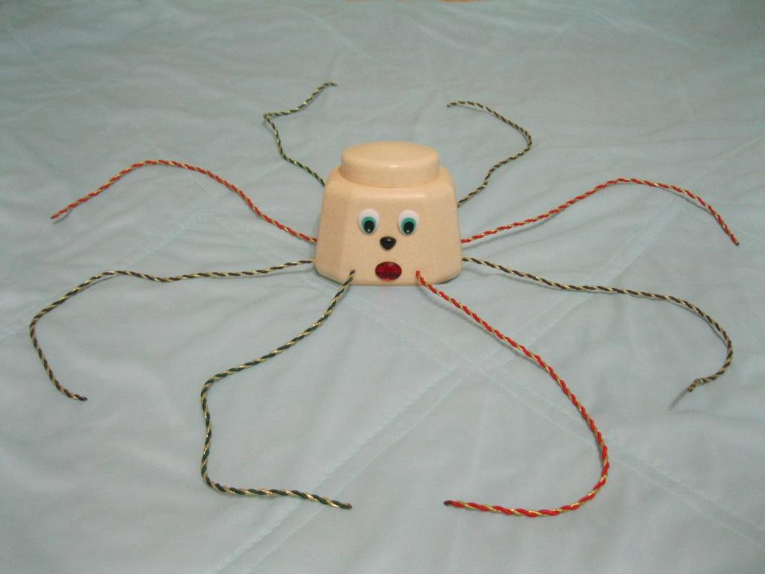

Цели и задачи.
- Развитие мелкой моторики рук;
- формирование цветовосприятия;
- упражнение в составлении логических цепочек;
- обучение количественному и порядковому счёту;
- освоение состава числа в пределах 10;
- решение простейших арифметических действий;
- развитие творческих способностей.

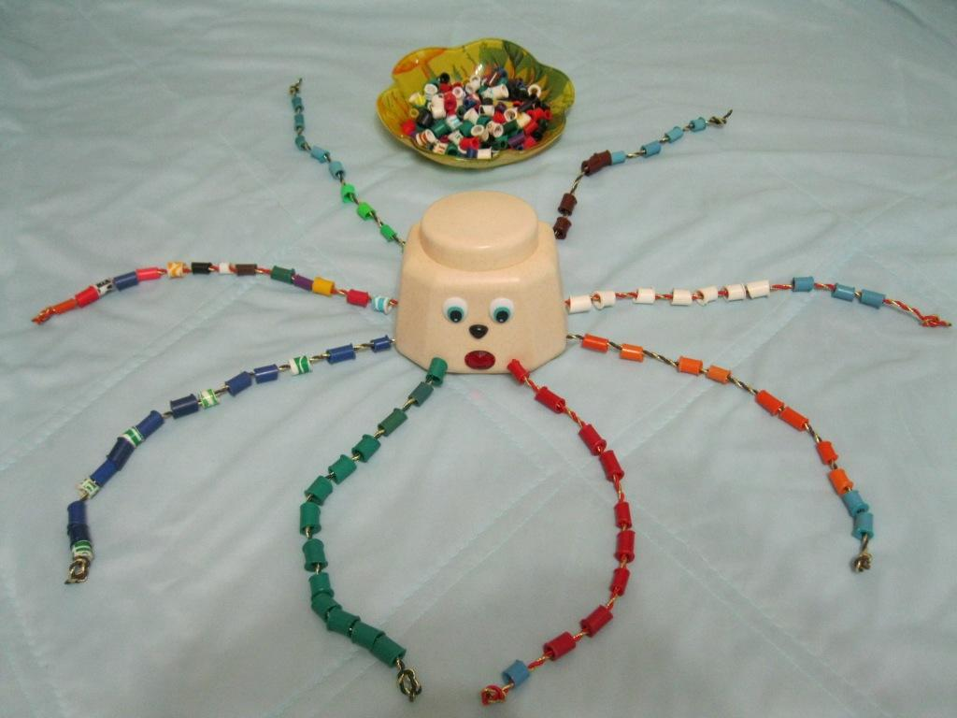

Оборудование.
- Пластиковая ёмкость от косметического средства для хранения бусин;
- разноцветные плотные верёвочки (шнурочки);
- бусины из разрезанных использованных фломастеров;
- декоративные элементы (глазки, носик, ротик).

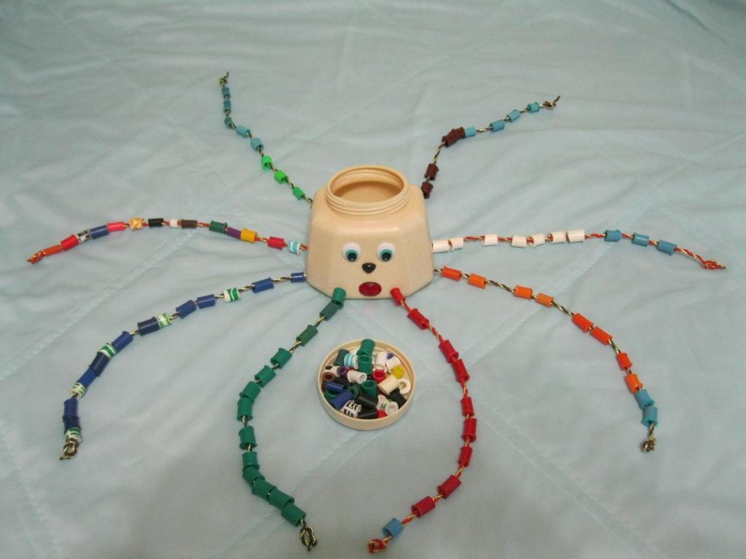

Описание игры.
В зависимости от поставленных задач игру можно использовать в разных возрастных группах детского сада.
В игре могут принимать участие одновременно от одного до восьми детей.
Каждый ребёнок нанизывает бусины на верёвочку по собственному замыслу или по заданию воспитателя:
- собрать бусины одного цвета;
- нанизать бусины в определенной последовательности;
- «украсить ножку», соревнуясь с другом по времени («кто быстрее?»);
- посчитать количество бусин заданного цвета;
- определить состав числа, используя разноцветные бусины;
- выполнить сложение (вычитание) с помощью бусин двух цветов;
- другие варианты.

